Дисципліна «РОБОТА В МАТЕРІАЛІ»

1 КУРС

Дистанційне навчання з 13 березня
Керівник Копилов Є. М.

Тема: Майстер-модель навісного замка. Лиття в силікон»
- Видача завдання 14.03.2020
- Збір та аналіз інформації, щодо використання двокомпонентних силіконових компаундів при формуванні учбової майстер-моделі навісного замка, зробленого з пластиліну 21.03.2020
- Придбання необхідних матеріалів: силікону для формування, роздільних мастил, матеріалу для лиття (це може бути – гіпс, віск, парафін, мило, поліефірні смоли.) Створити герметичний каркас навколо форми замка. Робота з силіконом – створення еластичного прошарку навколо пластилінової форми , або існуючої моделі навісного замка. 28.03.2020-04.04.2020
- Робота з гіпсом – створення гіпсового розбірного каркасу навколо форми з силіконовою оболонкою, але якщо силіконової товщини достатньо, тоді гіпсовий каркас не обов'язковий 11.04.2020
- Виготовлення гіпсових, або з інших матеріалів замків методом лиття у створену форму 18.04.2020
- Підготовка до перегляду 08.05.2020
- Кафедральний перегляд завдання .

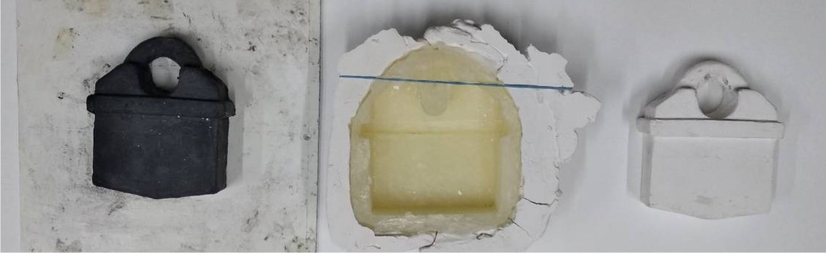

Придбати силікони можна за допомогою Нової пошти (з доставкою)

SK 760 – 250 грн. за кг. Адреса: Харьков, ул. 23 Августа 56. тел/факс: +38 057 343-13-84, моб.тел.: +38 097 543-55-27., E-mail: info@silikoni.com.ua, http://www.penta-si.com.ua
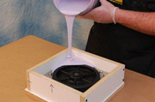
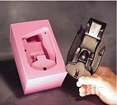

Джерела:

- Н.В.Калмыкова, И. А. Максимова. Макетирование. Москва. 2003
- Пузанов В.И., Петров П. Макеты в художественном конструировании. -М.: Машиностроение, 1984.
- Пузанов В.И. Макетирование. Проектная классификация макетов / / ТЭ. 1983 № 6.
- Миклашевский Н.Д. Технология художественной керамики. Изд-во лит. по строительству. Л., 1971.
- Мардасова Н.Д. Архитектурные макеты. Изд-во лит. по строительству. Л., 1965.
- Пузанов В.И., Петров П. Макеты в художественном конструировании. -М.: Машиностроение, 1984.
- Пузанов В.И. Макетирование. Проектная классификация макетов / / ТЭ. 1983 № 6.
- Миклашевский Н.Д. Технология художественной керамики. Изд-во лит. по строительству. Л., 1971.
- Мардасова Н.Д. Архитектурные макеты. Изд-во лит. по строительству. Л., 1965.
- http://3d.globatek.ru/
- http://www.primaries-ua.info/
- http://3dprototip.ru/
- http://3drm.ru/services/plastic
- http://www.shop-detect.ru/page_530.html
- http://pechatnick.com/analitika/articles/index.phtml?id=990
- http://elastik.com.ua/silikony-dlya-form/
- http://decora.prom.ua/
- http://spirit.com.ua/ru/articles/266-silicon-work
- http://elastoform.prom.ua/p9629220-silikon-dlya-form.html
- http://silicone.prom.ua/
- http://www.ptfe-silicone.com/elastoform.php
- http://www.sazi.ru/media/uploads/metodichka_izgotovlenie_form_iz_silikona.pdf
- http://www.sellsilicone.ru/2-2-7-lifecasting-silicone.html
- http://www.polypark.ru/catalog/compounds/mold-silicone/
- http://www.penta-junior.ru/production-rtv2.htm
- http://www.ixbt.com/news/hard/index.shtml?13/56/29
- http://www.cybercom.ru/products/rash-materials/---3d--zprinter
- http://vektorus.ru/auxpage_3d-printery-i-tehnologija-trehmernoj-pechati/#choose
- http://elastoform.prom.ua/p16781426-poliuretan-modelnyj-litevoj.html
- http://formosil.ru/articles/o-silikone
- http://spirit.com.ua/ru/articles/266-silicon-work
- http://www.penta-junior.ru/production-rtv2.htm
- www.penta-si.com.ua
- http://www.lassoplast.ru/catalog/na-olovyannom-katalizatore/

Консультація з керівником в режимі on-line.

Зарахування виконаної роботи по факту надсилання фото проведеної роботи на електрону пошту кафедри ksada.pd@gmail.com або на особисту електрону пошту керівника.

